锡盟气候影响评价与评估

2023年9月
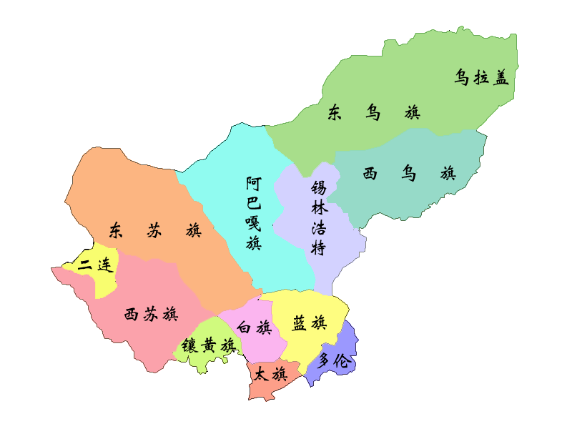
锡林郭勒盟气象局
2023年10月1日

目 录
概述 ２
一、基本气候概况与特点 ２
（一）气温显著偏高 ２
（二）降水量异常偏少 ３
（三）大风日数偏多 ５
（四）日照时数偏多 ５
三、气候对各行业的影响评价 ６
（一）气候与农业 ６
(二) 气候与牧业 ６
（三）气候与旅游 ７
四、2022年10月短期气候预测 ７
附录：资料来源及说明 ９

锡盟地区2023年9月气候影响评价
2023第12期

概述
2023年9月气温异常偏高，位居1961年以来历史同期第2高。大部地区降水偏少，本月气候较有利于农作物后期成熟生长及秋收工作的开展，同时有利于牧草晾晒、收贮及牲畜抓膘出栏。

一、基本气候概况与特点

（一）气温显著偏高
全盟平均气温15.9℃，较常年同期偏高2.6℃，接近去年同期，为1961年以来历史同期第2高。利用气温评价指标对9月全盟平均气温进行等级评价，结果为显著偏高。
各旗县平均气温14.3～17.5℃，与常年同期相比偏高2～3℃，与去年同期相比东乌珠穆沁旗和太仆寺旗偏高1℃，其余地区接近去年同期值。西乌珠穆沁旗、正蓝旗平均气温为1961年以来历史同期最高，其余地区为第2～4高。
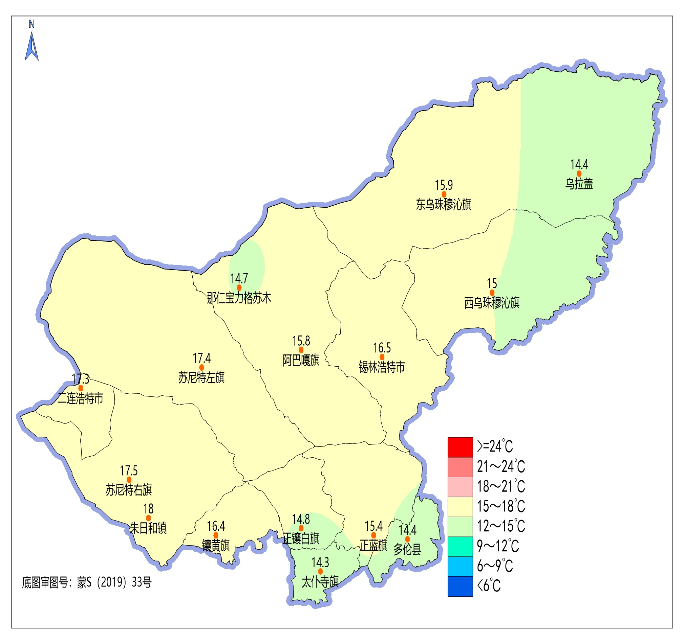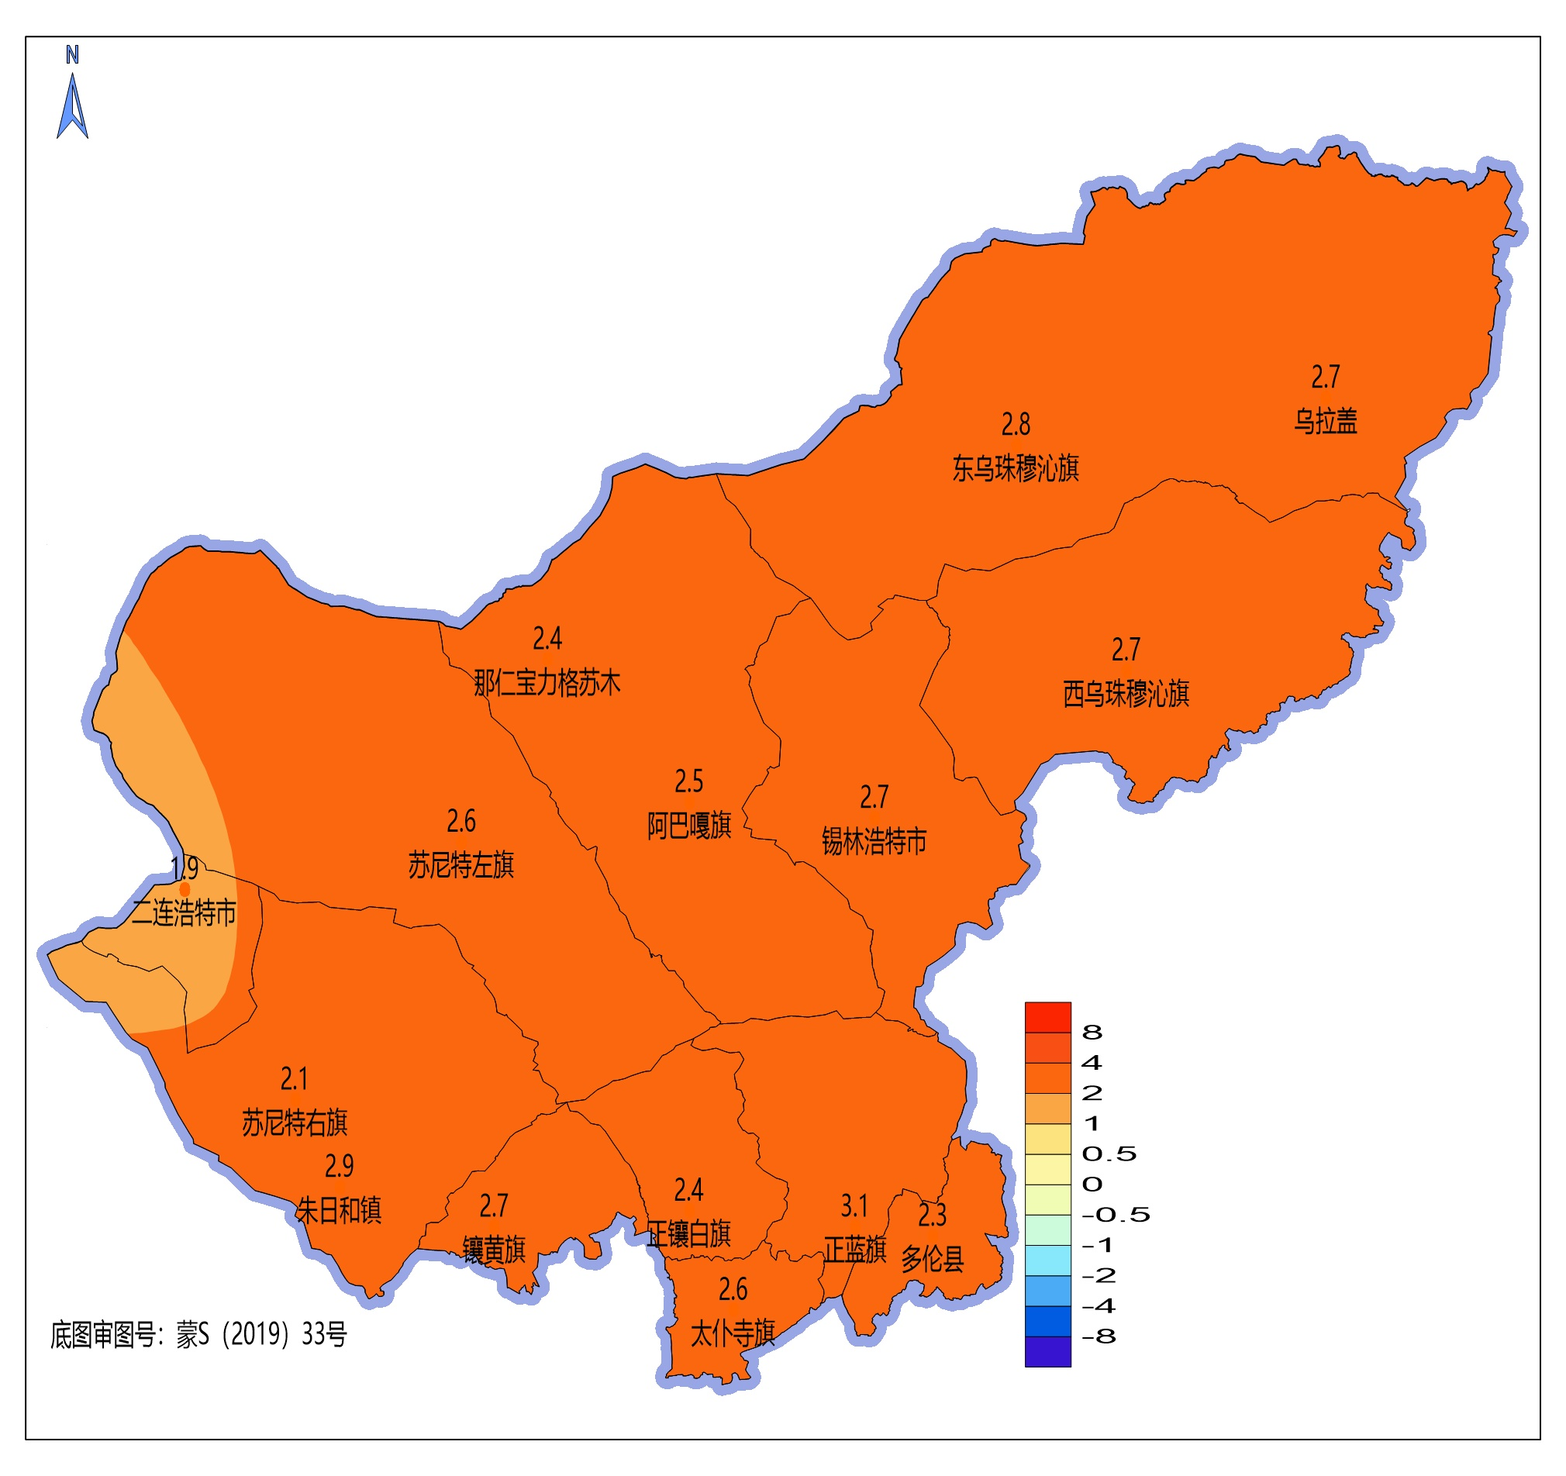
图1 2023年9月锡盟平均气温（℃） 图2 2023年9月锡盟各地平均气温距平
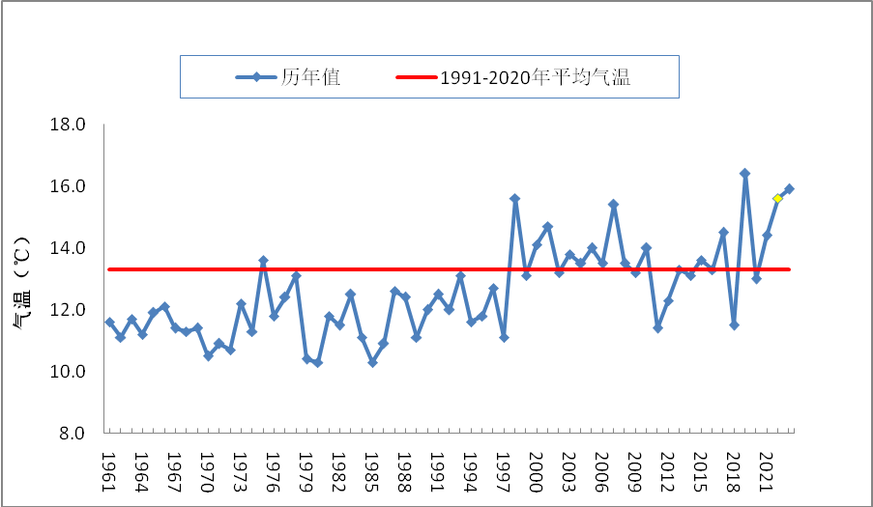
图3 1961年至2023年9月锡盟各地平均气温年际变化图

（二）降水量偏少
全盟平均降水量18.4毫米, 较常年同期偏少39%，较去年同期偏多2倍。利用降雨评价指标对9月全盟平均降雨量进行等级评价，结果为偏少。
苏尼特右旗降雨量为5.7毫米，其余地区降雨量为11.3～38.9毫米，与常年同期相比阿巴嘎旗、东乌珠穆沁旗偏多73%～60%，锡林浩特接近常年，其余地区偏少11%～74%，与去年同期相比偏多39%～13倍。太仆寺旗和多伦县降雨量为1961年以来历史同期第3和4少。
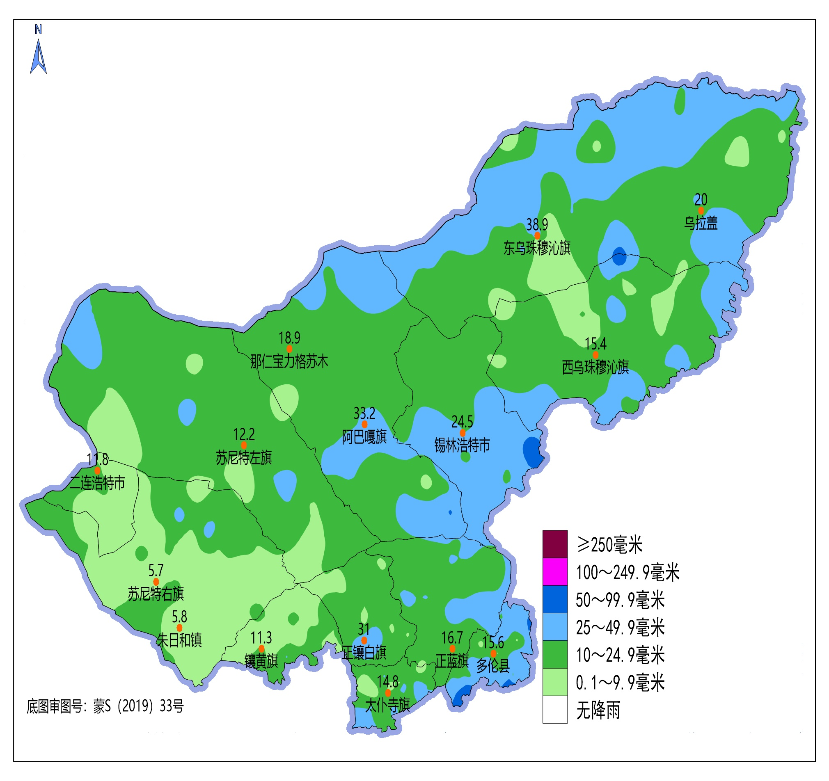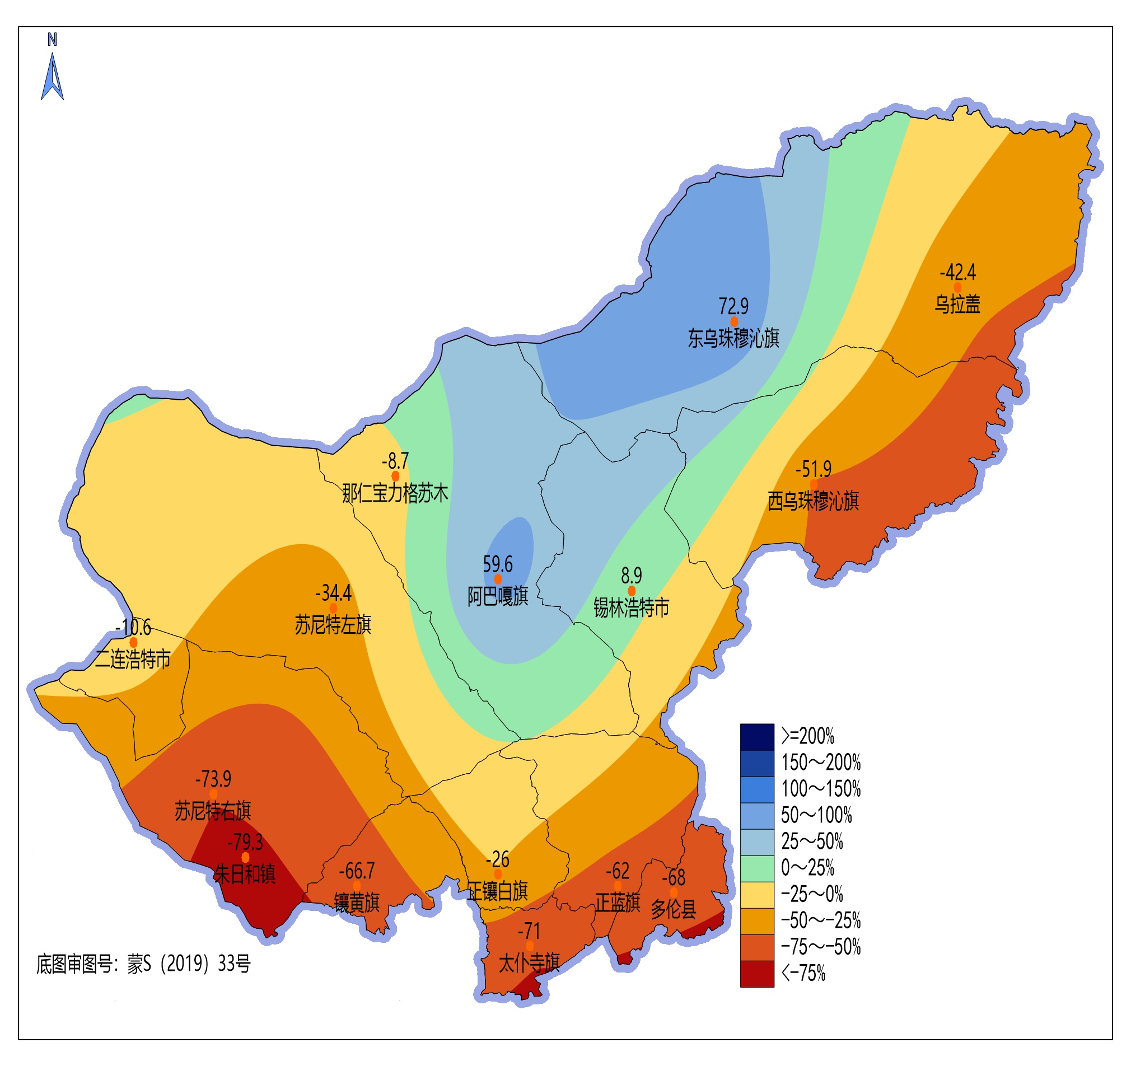
图4 2023年9月锡盟各地降水量（毫米） 图5 2023年9月锡盟各地降水距平百分率
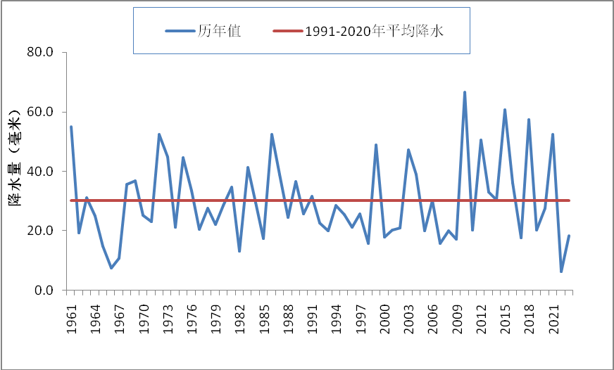
图6 1961年至2023年9月锡盟各地降水量年际变化图

（三）大风日数偏多
全盟平均大风日数3天，较常年偏多1天，接近去年同期。
镶黄旗、太仆寺旗未出现大风，其余地区大风日数1～9天。各地与常年同期相比，锡林浩特、苏尼特左旗、镶黄旗、太仆寺旗、正蓝旗偏少1～3天，其余地区偏多1～3天。各地与去年同期相比，乌拉盖、二连浩特、苏尼特右旗偏多1～5天，其余地区接近去年值或偏少1～5天。
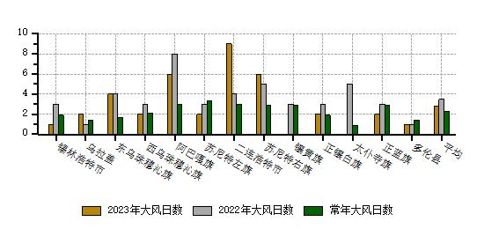
图7 2023年、2022年及常年9月锡盟各地大风日数

（四）日照时数接近常年
全盟平均日照时数256.8小时，接近常年同期值，较去年偏少13.9小时。利用日照时数评价指标对9月全盟平均日照时数进行等级评价，结果为正常。
各地月日照时数226.0～273.8小时。各地与常年同期相比东北部地区及苏尼特左旗偏少1.1～11.5小时，其余地区接近常年或偏多1.3～6.0小时。各地与去年同期相比偏少5.5～24.2小时。
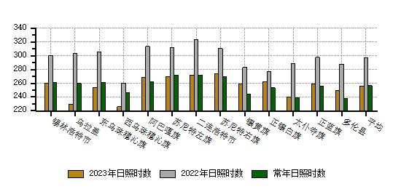
图8 2023年、2022年及常年9月锡盟各地日照时数

二、气候对各行业的影响评价

（一）气候与农业
9月是农作物主要收获期，目前全盟秋收工作已接近尾声。本月，全盟气温偏高，光照适宜，较利于作物后期成熟生长及秋收工作的开展，9月下旬部分地区出现霜冻，对农作物较为不利。总体来看，9月气候农业气象条件利大于弊。

(二) 气候与牧业
9月气温舒适，大部地区日照时数偏多，为牲畜抓膘及出栏提供了有利气候条件。降水较少，给牧草晾晒及收贮较为方便，但对土壤增湿保墒、抑制沙尘天气发生、降低火险等级较不利。截至本月下旬，我盟大部地区天然牧草已黄枯。本月高温少雨，对家畜生长发育造成不利影响。月末，野外试验研究基地观测群体绵羊自然放牧状态下体重绝对增长量为69.2克/日，比历年同期少增重40.8克/日。

（三）气候与旅游
9月气温偏高、空气清爽，全盟旅游气候舒适度等级以B级为主，较适宜旅游。全盟11个4A级旅游景点气候舒适度等级见表1。
表1 9月4A级旅游景点舒适度等级
旅游景点 | 旅游舒适度等级 | 旅游景点 | 旅游舒适度等级
旅游景点 | 9月 | 旅游景点 | 9月
元上都遗址 | B | 布林泉景区 | C
贝子庙 | B | 太仆寺御马苑 | B
锡市马都核心区 | B | 二连浩特恐龙  地质公园 | A
蒙古罕城 | B | 二连浩特市国门  旅游景区 | A
乌兰五台景区 | B | 多伦湖景区 | B
乌拉盖九曲湾 | C

三、2023年10月短期气候预测
常年10月，开始下雪，下旬普遍结冰，雨量日趋减少，多晴朗天气，风力不大，气候稳定，秋高气爽，是牧草和农作物贮藏及牲畜抓膘的好季节。常年10月主要气象灾害有：冷雨湿雪、大风寒潮、暴风雪等灾害性天气，偶尔在下旬可形成白灾。这些灾害对畜牧业、野外作业人员，交通运输业等造成不利影响，甚至构成威胁。
预计2023年10月全盟降水量较常年略少0～2成（0～20%）。平均气温较常年偏高0～1℃。
生产建议：10月大部时段天气晴好，建议农民抓紧有利时机，做好农作物收获晾晒及收尾工作。牧民做好牧草贮藏及调运工作，同时做好牲畜出栏工作，加强家畜抓膘和放牧管理，为牲畜安全过冬打好基础。10月，牧草完全黄枯，农作物及饲草收入场院，农牧区火灾隐患增大，需注意防范火灾，做好防火、用火安全工作。
附表 ：锡盟地区2023年9月气温、降水评价表
站名 | 区站号 | 气温 | 异常度 | 评价 | 降水量 | 百分率 | 评价
乌拉盖 | 50913 | 14.4 | 2.7 | 显著偏高 | 20 | -42.4 | 偏少
东乌珠穆沁旗 | 50915 | 15.9 | 2.8 | 显著偏高 | 38.9 | 72.9 | 显著偏多
西乌珠穆沁旗 | 54012 | 15 | 2.7 | 显著偏高 | 15.4 | -51.9 | 显著偏少
锡林浩特 | 54102 | 16.5 | 2.7 | 显著偏高 | 24.5 | 8.9 | 正常
阿巴嘎旗 | 53192 | 15.8 | 2.5 | 显著偏高 | 33.2 | 59.6 | 显著偏多
苏尼特左旗 | 53195 | 17.4 | 2.6 | 显著偏高 | 12.2 | -34.4 | 偏少
二连浩特 | 53068 | 17.3 | 1.9 | 偏高 | 11.8 | -10.6 | 正常
苏尼特右旗 | 53272 | 17.5 | 2.1 | 显著偏高 | 5.7 | -73.9 | 显著偏少
镶黄旗 | 53289 | 16.4 | 2.7 | 显著偏高 | 11.3 | -66.7 | 显著偏少
正镶白旗 | 54204 | 14.8 | 2.4 | 显著偏高 | 31 | -26.0 | 偏少
太仆寺旗 | 54305 | 14.3 | 2.6 | 显著偏高 | 14.8 | -71.0 | 显著偏少
正蓝旗 | 54205 | 15.4 | 3.1 | 异常偏高 | 16.7 | -62.0 | 显著偏少
多伦县 | 54208 | 14.4 | 2.3 | 显著偏高 | 15.6 | -68.0 | 显著偏少

附录：资料来源及说明
1. 资料来源
（1）气温、降水、日照等实时资料来自地面自动气象站资料。
（2）气温、降水、日照等历史资料来自地面气象信息化资料。
（3）气候平均值（累年值）以1991-2020年为基准。
（4）全盟15个国家级气象站。
（5）灾害灾情为不完全统计值，来源于各地应急管理局。
2. 说明
（1） 气温使用气温距平△T评定：
3.0℃≤ △T 异常偏高
2.0℃≤ △T ＜3.0℃ 显著偏高
1.0℃≤ △T ＜2.0℃ 偏高
-1.0℃＜ △T ＜1.0℃ 正常
-2.0℃＜ △T ≤-1.0℃ 偏低
-3.0℃＜ △T ≤-2.0℃ 显著偏低
△T ≤-3.0℃ 异常偏低

（2） 降水使用降水距平百分率△R%划分：
100%≤ △R% 异常偏多
50%≤ △R% ＜100% 显著偏多
25%≤ △R% ＜50% 偏多
-25%＜ △R% ＜25% 正常
-50%＜ △R% ≤-25% 偏少
-80%＜ △R% ≤-50% 显著偏少
△R% ≤-80% 异常偏少
（3） 日照使用日照时数距平△S评定：
100小时≤ △S 异常偏多
50小时≤ △S ＜100小时 显著偏多
20小时≤ △S ＜50小时 偏多
-20小时＜ △S ＜20小时 正常
-50小时＜ △S ≤-20小时 偏少
-100小时＜ △S ≤-50小时 显著偏少
△S ≤-100小时 异常偏少
（4）人体健康评价方法采用体感温度ET来划分。
（5）旅游气候舒适度评价方法采用内蒙古自治区地方标准（DB15/T 1762-2019）。
（6）交通不利日数利用交通运营不利日数,即10毫米以上降水、雪、雾及扬沙、沙尘暴、大风天气来统计。

编写单位：锡林郭勒盟气象局
编写：艳萍 董春艳 审核：王学强 签发：于长文
政务邮箱：气象台/锡林郭勒盟局/内蒙古区气象局/中国气象局
电话：8241684 2023年10月1日
报送：区局应急与减灾处、区局气候中心、盟委信息处
抄送：防汛办、生态办

